Registro observación del desarrollo del aprendizaje del estudiante año académico virtual
PRIMER TRIMESTE 2020
Nivel: | INICIAL |  | Código Modular | 0631697
I.E.: | N# 083 MANGOMARCA
Edad: | ….AÑOS | Sección:
Apellidos y Nombres del Estudiante:
Código del Estudiante: | 00000078370653 | DNI: |  | 78370653
Apellidos y Nombres de la Docente:
I TRIMESTRE - 2020
Comunicando los logros y avances

ÁREA CURRICULAR | COMPETENCIAS | CONCLUSIÓN DESCRIPTIVA REFLEXIVA EN UN ENFOQUE SOCIO FOMATIVO
Personal Social | Construye su identidad. | Ángelo manifiesta oralmente con seguridad y confianza al expresar sus necesidades e intereses y lo menciona a todos los integrantes de su familia.  Es autónomo para sugerir propuestas de cómo resolver problemas planteados y ha desarrollado iniciativa en realizar actividades de alimentación, aseo, para prevenir que se contagie del covid 19, pero nos encantaría que se identifique aún más con su rol de niño, funciones ,actividades en forma autónoma al realizar con dibujos en su línea de acciones, que debería hacer desde que se levanta.  También para lograr un mayor nivel consolidación de su aprendizaje es necesario que ustedes como padres expresen comunicativamente y con acciones que lo aman para reafirmar concepto corporal, imágen corporal y esquema corporal .Ello va consolidar su autoconcepto, imagen corporal y por consecuencia su autoestima.  Además esta iniciando un proceso de seguridad emocional que le permite expresar lo que siente pero en esta gran tarea necesito de su ayuda pea que logre controlar sus impulsos ,desarrolle su tolerancia cuando esta en una video llamada el desea participar. Pero sé que si lo conversamos con él de que siempre hay que esperar nuestro turno desarrollará su tolerancia a cualquier situación de la vida diaria .
 | Convive y participa democráticamente en la búsqueda del bien común. | Se evidencia que se socializa e interactúa con sus compañeros en las videos llamadas .Es ahí que observamos el inicio del proceso de adquirir normas de convivencia en esperar su turno para hablar, poder también poco a poco contribuir a que logre regularse frente a situaciones como ser tolerante frente a las expresiones de su compañero .Por ello como estamos iniciando este proceso de logro y avances es trascendental que como estimulo de referencia de los padres y maestras siempre brindar reflexiones hacia las buenas acciones que promuevan las capacidades blandas como en cada momento ser solidario ,esperar el turno, cuando observan a personas como su hermanos, familiares,mamá, papá, que están en apuros el debe ayudarlos y demostrar su empatía.  Motivarlos a expresar agradecimiento cuando nos dan ayuda y potencializar que demuestran responsabilidad con las actividades que se plantea diariamente en el wasap virtual.
PSICOMOTRIZ | Se desenvuelve de manera autónoma a través de su motricidad. | Tadeo esta iniciando un proceso de maduración de reconocimiento de las partes de su cuerpo ,en él y en su familia ,como también está logrando representar su imágen corporal en sus pequeños pre monigotes que lo conllevará hacia la adquisición de esquema corporal.  En este primer trimestre he podido evidenciar que también esta tendiendo mejor percepción motriz de los movimientos que puede realizar con cada parte de su cuerpo conllevando al inicio de la adquisición de su corporeidad dentro de su hogar. .  Es por ello que ahora en estos meses próximos necesitamos trabajar en equipo planificando con ustedes desde sus hogares oportunidades de aprendizaje que contribuyan a la maduración de su motricidad segmentada de su hombro, brazo, manos y dedos. Por lo cual puede motivarlo a que le ayude a pelar habas, alverjas para hacer la sopa o segundo. Como también poder juntos en familia aprender a enhebrar. con aguja punta roma y construir diseño de los pañuelos o individuales de tela. Como también ayudarnos a tejer.  Todo ello va contribuir a que en los meses siguientes va adquirir habilidades motrices que demuestran coordinación óculo-manual muy necesario para el inicio en su escritura.  Por consiguiente es muy importante que lo estimule realizando sus dibujos de todas las experiencias que puede jugar con su cuerpo y con situaciones que va vivenciado en cada momento del día y sobre todo con los productos que va construyendo .Primero motívelo a dibujar que proyecto artístico va elaborar .  Por ejemplo :  Si va realizar un carrito de cajita ,primero tendrá que dibujarlo ,que materiales utilizará, como lo va armar y como utilizara para jugar.
Comunicación | Se comunica oralmente en su lengua materna. | Estimados padres de familia en esta competencia ha sido la que más se ha trabajado y fortalecido por ello es la trasversal puesto que se ha logrado desde 06 abril interactuar con el estudiante en un contexto de educación virtual y preguntar como él se siente ,piensa o pude sentirse mejor en lograr construir su propio aprendizaje.  Por ello era trascendental su comunicación oral que a través de una educación tecnológica virtual sincrónica realizamos las video llamadas o pedíamos sus video donde se evidenciaba como se estaba el proceso de maduración de su comunicación oral con todos sus aspecto como vocabulario, uso de oraciones y la intención comunicativa autónoma de quiere decir y comunicar.  Frente a preguntas orales; Tadeo escucha, presta atención ,responde en forma coherente según la pregunta oral que se le formula.  En las videos llamadas, Tadeo utiliza verbos, adjetivos y artículos en sus expresiones orales para comunicar los que siente, entiende y en sus descripciones frente a retos que el formula.  También expresa con seguridad sus inquietudes en conversaciones en las video llamadas , participa en diálogos dando sus opiniones manteniendo la idea sobre el tema principal. Deduce la respuesta de adivinanzas, pictogramas leidos oralmente, audio cuentos orales del MINEDU escuchando alguna de las características de las personas, animales y objetos.  Por ello es importante aportar con mayor repertorio léxico de nombres de nuevos objetos ,animales o situaciones para ello sé que trabajaremos en equipo para fortalecer este gran reto al analizar una palabra y que posibles palabras se pueden generar de esa raíz, como por ejemplo:  - Zapato quienes serian sus familias :  - zapatones ,zapateria, zapatitos y zapatones.  Todo ello va contribuir a que Tadeo adquiera un vocabulario acorde a su edad con maduración de su aspecto morfo sintáctico donde conjugue el verbo en el espacio donde se ubica y enriquezca su vocabulario.  Finalmente le sugiero que converse, aproveche algunos expresiones de sus pequeños con su pequeño si el expresa mañana comi sopaseca, explique que el tiempo transcurre ayer hoy mañana .Buscando la madurez de su consciencia que hoy el tiempo real esta expresandose oralmente.  .
 | Lee textos escritos en su lengua materna.  3  Desempeños  Describir  Cada  Desempeño  Como ha logrado avanzar | En los videos, fotos de sus productos que me han enviado al wasap virtual del aula. Tadeo se puede evidenciar que él esta iniciando el proceso de describir la tapa del cuento, las imágenes, esta iniciando el percibir visualmente , personajes y también renombra objetos por su nombre al relacionarlos con alguna palabras que logra decodificar.  En las recetas dice que plato es al buscar relación entre imagen y sus procedimientos.  También a iniciado el proceso de decodificación en relacionar imágenes y letras logrando una lectura global de las etiquetas. Por ello para lograr que madure su nivel de comprensión y abstracciones a la lectura es necesario que ustedes mi gran equipo como familia propicien situaciones de elaborar albunes de etiquetas, por categorías como de golosinas, menestras y dulces.  Cuando estoy relatando el cuento y realizo un alto .Tadeo siempre responde demostrando su nivel de adelantarse a que podría pasar ,análisa que posiblemente vendrá a continuación ,que pasará en el cuento, como podrá terminar.  Demostrando así el inicio de su nivel inferencial en su comprensión lectora.  Es por ello papitos que necesitamos de su ayuda para lograr que Tadeo logre resumir el cuento con sus propias palabras ,nos explique con una oración la síntesis de todo lo comprendido en cuentos o recetas.  Pero también que se potencialice en él su nivel crítico ,postura frente a situaciones y mensaje valorativos que plantea cada cuento .Por ello cada vez que le lea un cuento en casa le debe formular las siguientes interrogantes; por ejemplo :  - ¿Si fueras tú este personaje como te hubieras comportado?  - ¿Qué decisión habrías tomado ?  - ¿Podrías cambiar el final de este cuento?  Siempre que nos describa porque no ,y porque sí .Logrando perfilar y madurar su nivel de maduración de su pensamiento creativo y complejo a través de preguntas de alta demanda cognitiva y de contexto.
 | Escribe diversos tipos de texto en lengua materna  Desempeños tienes  Competencia  Analizar  Describir si el niño logro esos desempeños . | Tadeo en estos primeros meses de abril, mayo y junio ha logrado conocer que existe otra manera de comunicar a sus papa, mamá o abuelitos lo que siente, piensa a través de sus bolitas palitos y rayitas.  Además el esta iniciando su proceso de renombrar cada dibujo que realizada asociándolo a un nombre.En ese inicio de proceso es importante que ustedes como padres logren letrar sus hogares ,silla de Tadeo, espacio en la mesa , para que contribuya en la maduración del proceso de decodificación de cada letra y su relación con sus dibujos.  Por ello aprovechar cada importancia de utilizar trazos, grafismos, para expresar sus ideas o emociones escribiendo o ordenado letras de izquierda a derecha.  Finalmente es importante que junto a su niño analizar la estructura de cada texto para que se motive a redáctarlos  Formato carta es distinto a un receta. De igualmente es distinto a un cuento.
Comunicación | Crea proyectos desde los lenguajes artísticos . | Tadeo esta iniciando un proceso de vivenciar el arte desde sus hogares y evidenciar como se está aportando al desarrollo de la creatividad del niño .Por ello es importante que todo el año 2020 vamos a necesitar su ayuda en acompañar a su pequeño y estimularlo que antes de reusar y trasformar objetos en creaciones artísticas primero lo diseñe y lo dibuje.  También es importante que valore sus producciones ar Comenta detalladamente sobre sus creaciones artísticas utilizando material de recurso para transformarlo que sus juguetes, disfraces .También en este año escolar virtual esta iniciando el proceso de reconocimiento que puede comunicar su alegría a través de la música, danza corporal y algunas dramatizaciones planificadas con la familia en este contexto de pandemia mundial.
Matemática | Resuelve problemas de cantidad. | Tadeo esta en inicio de su maduración de su pensamiento lógico matemático y por ello está logrando entender que debe analizar los objetos y que cada uno de ellos tiene forma, textura ,color y que los puede ubicarlos en el espacio. Además que logre ser consciente de la relación entre ellos.Por ejemplo :cuchara con el plato  Teniendo en cuenta que la matemática es sinónimo de resolver problemas de la vida cotidiana .Es importante propiciar en cada momento el conteo ya sea ayudándolo a leer receta y que me cuente los limones que vamos utilizar ,si estamos haciendo la sopa preguntarle al niño cómo sabemos si le echamos más sal o más agua.  Realiza con facilidad y claridad lógica matemática seriaciones y secuencia de forma o color de dos o más objetos.  Utiliza el conteo hasta 20 elementos usando material concreto. Se evidencia que piensa y forma correspondencia entre objetos.  Además ha logrado evidenciar una madurez para agrupar por tamaño, longitud y grosor usando diversas expresiones que muestran su comprensión sobre la cantidad, el tiempo y el peso –“muchos”, “pocos”, “ninguno”, “más que”, “menos que”, “pesa más”, “pesa menos”, “ayer”, “hoy”, “mañana”.
 | Resuelve problemas de espacio movimiento y localización | Ángelo esta en inicio del proceso de reconocer la ubicación de su cuerpo y de los objetos en el espacio .Además identifica el tiempo que antecede y prosigue en cada accionar de nuestras actividades de aprendizaje. Para lograr este proceso de maduración de consciencia es importante que ustedes como padres logren ayudar. El niño expresa con material concreto y dibujos sus vivencias, en los que muestra relaciones espaciales y de medida entre personas y objetos.  Resuelve una determinada situación relacionada en su ubicación, y desplazamiento en el espacio y la construcción de objetos con material concreto. Por todo lo acontecido el niño logro cumplir con los desempeños de esta competencia.  Juegue a buscar objetos escondidos con acertijos o flechas si va al derecha o izquierda para encontrar su tesoro .
Ciencia y tecnología | Indaga mediante métodos científicos para construir sus conocimientos. | Se videncia esta en inicio de poder aflorar en el su actitud científica pues el expresa a través de sus preguntas la curiosidad sobre los objetos, seres vivos y procesos físicos y químicos que acontecen en su vida diaria.  Esta iniciando su proceso de Propone soluciones a través de hipótesis y en forma autónoma ellos proceden ir a conocer la verdad e los fenómenos o soluciones problemáticas científicas acudiendo a la recopilación de la información científica en decodificación de los textos científicos.  También el semana 5 y 6 se evidencio como Tadeo fue a consultar, libros sobre su investigación ,leído. decodificado, saco información y lo represento en su dibujos. Pero también ha experimentado .Comparo información y va saco sus conclusiones .

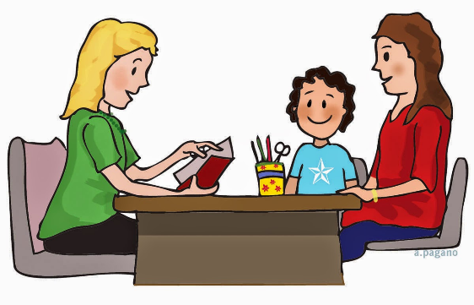
Recomendaciones para nuestro gran equipo la familia para generar oportunidades de aprendizaje dentro los hogares en el contexto emergencia sanitaria

Competencias | Acciones que papito y mamita nos ayudaran desde sus hogares.  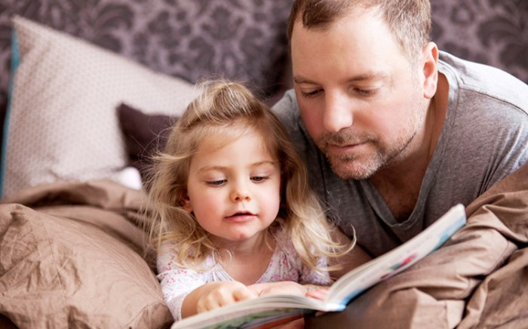
Competencia  Identidad | - Brindarle seguridad con palabras y acciones de expresarle abrazos y siempre reconocer que él puede lograrlo.  - Brindarle la oportunidad de demostrar su autonomía en pequeñas tareas como llevarlos platos y colocar mesa.  En cada momento de la vida cotidiana dentro del hogar diario estimularlo a jugar a simón dice logrando que valore lo que dios jehová le ha dado como es su ser y ahí su cuerpo  por ello explícale que es importante que lo asee  - Que lo cuide  - Que se aleje de objetos peligrosos para su salud de nuestro cuerpo  - Papito mamita lo importante que es que el niño prevenga el contagio de covid-19.  - Ayude a lavar sus juguetes  - Participe en lavar sus alimentos  - Enfatizarle a tu niño la importancia lavar sus manos antes y después de tomar sus alimentos para que lo realice en forma autónoma porque lo identifica como esencial para no contagiarse del covid-19.  - Es importante que se promueva que dibuje su cuerpo en este proceso va iniciar con garabatos ,bolitas palitos bríndale palmadas y sonrisas de elogio de sus avances para que su niño todos los días madure su nivel de cómo va representar su dibujos .  - Finalmente ayudar a consolidar la maduración de la conciencia de su niño que asume sus funciones para ello ayúdelo a redactar su línea de tiempo con fotos reales desde que se levanta.  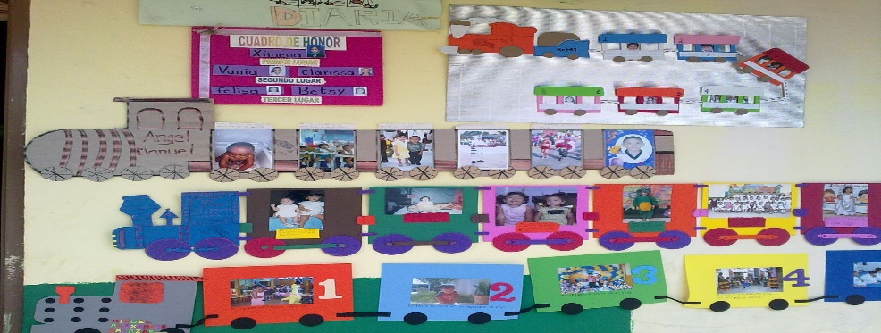
Competencia  Convivencia | - Lograr la maduración de su desarrollo ético cuando observa una película preguntarle si esa acción en buena o mal y que siempre debe hacer lo que su corazón le inspira y que a dios jehová le gustaría una buena acción de decidir siempre por lo bueno
Competencia  Se comunica oralmente. | - Motivarlo a repetir trabalenguas musicales.  - Mostrar su alegría cuando repite rimas musicales.  - Conllevarlo a leer Pictogramas  - Lograr la Descomposición silábica de plabra snuevas como mas-to-don-de con 4 movimientos cuerpo  - Mamita apóyeme a renombrar laos objetos cuando el niño lo señale.  - Motívelo a armar sanduich de verdad para poder estructurar las oraciones  Pregúntele :  - ¿Que elaboraste?  - El niño dirá pan con tortilla y jugo de piña.  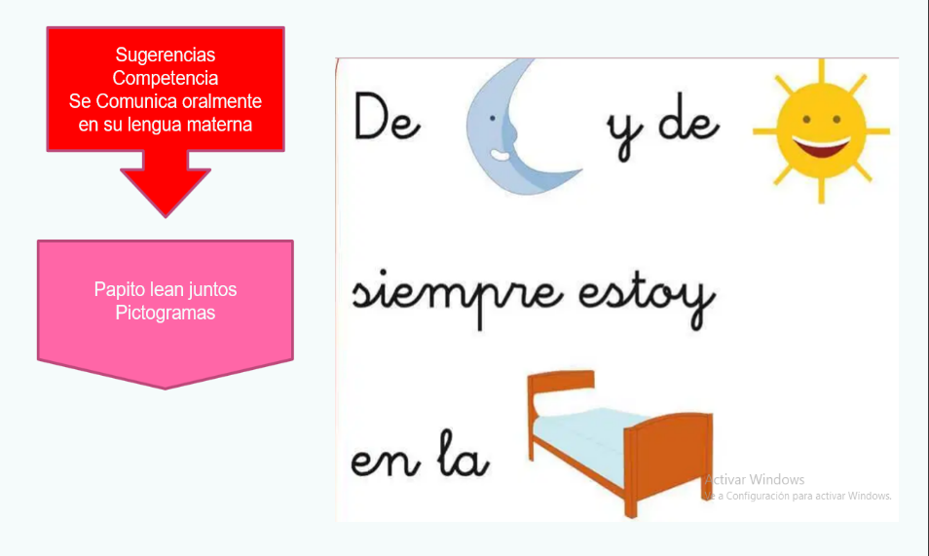  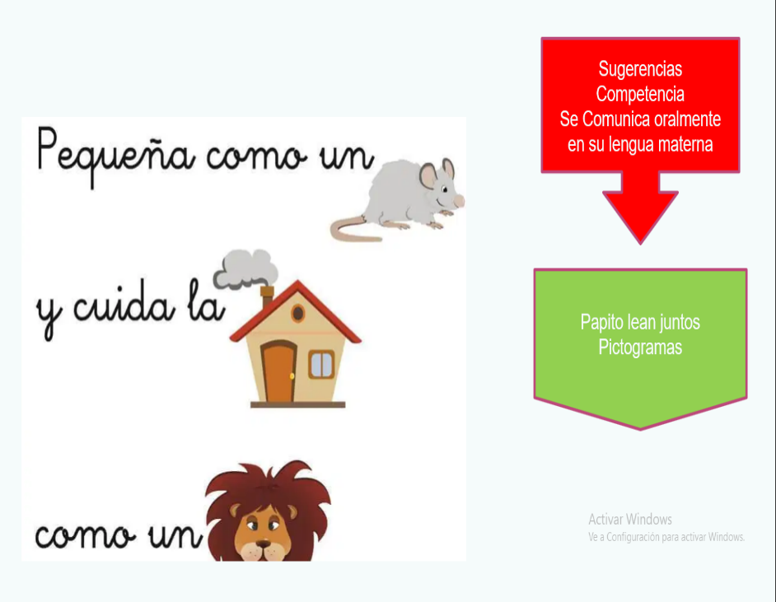
Competencia  lee textos escritos. | - Establezca los días lunes de lectura de cuentos y formula preguntas que le promuevan pensar.
Competencia  Crea proyectos desde los lenguajes artísticos | - Motivarlo a tocar su tambor  - Conllevarlo a crear sonidos distintos utilizando el cajón  - Démosles libertad para preguntar, dar sus opiniones y ser curiosos, así desarrollarán un pensamiento creativo y crítico.  - Aperturar el espacio para crear su mesita de dibujo y expresión donde todos los miércoles juntos papa y mama van a dibujar.
Competencia  Resuelve problemas de cantidad | - Marcando con un (x) a leer y renombra que número ya esta pasando hoy estoy marcando el 13 de junio hoy mañana marcare 14 junio en el calendario.  - Darle la oportunidad matematizar creando una tienda en casita .  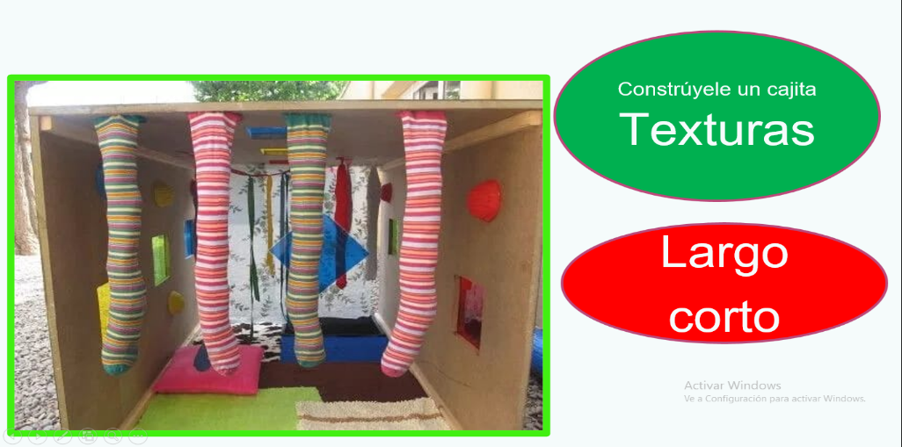  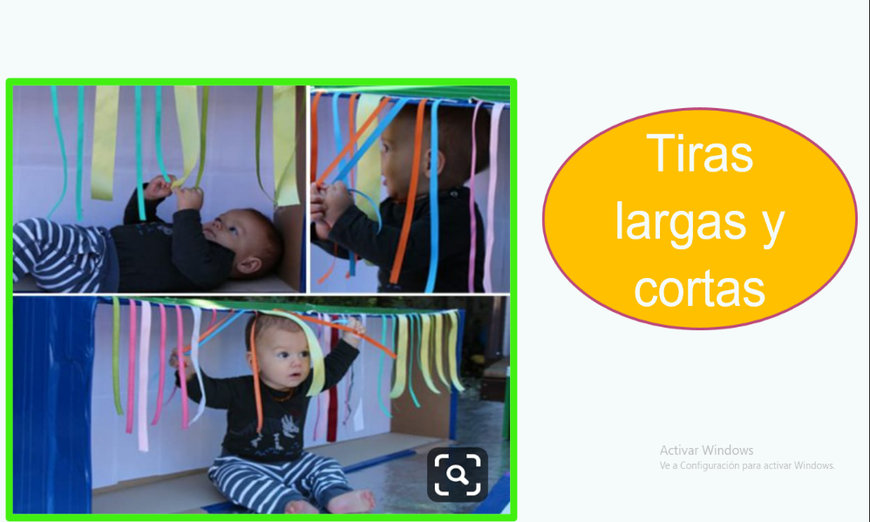
Resuelve  Problemas de forma movimiento y localización | 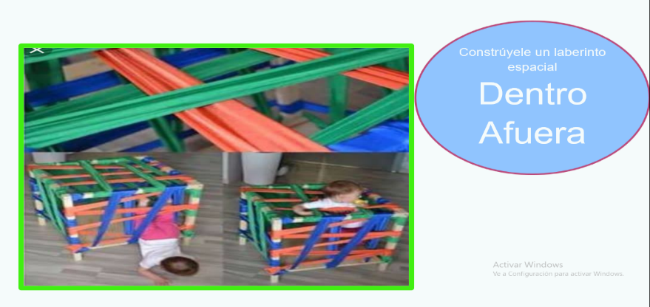  - Sugerencias en imágenes  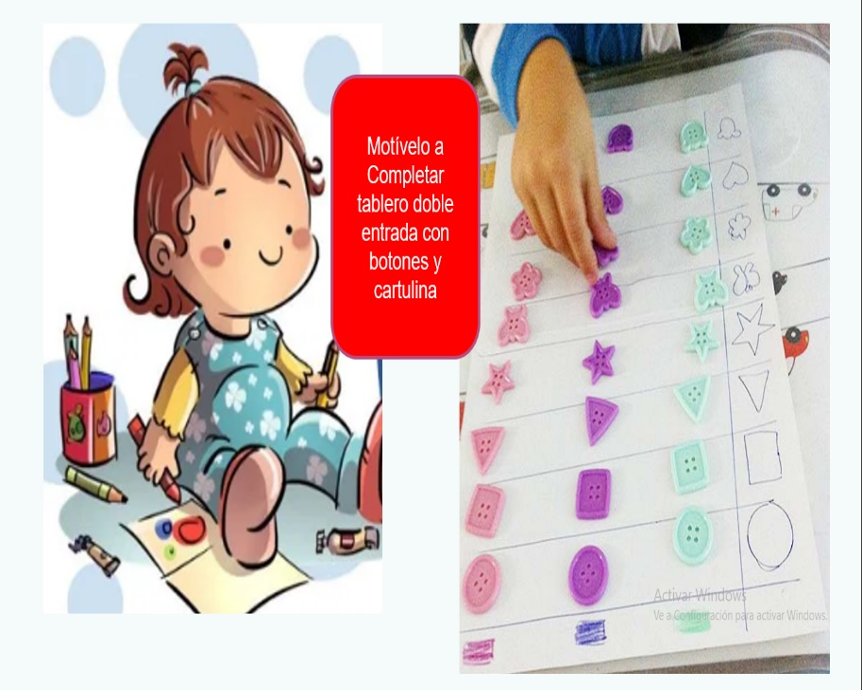  4 años y 5 años  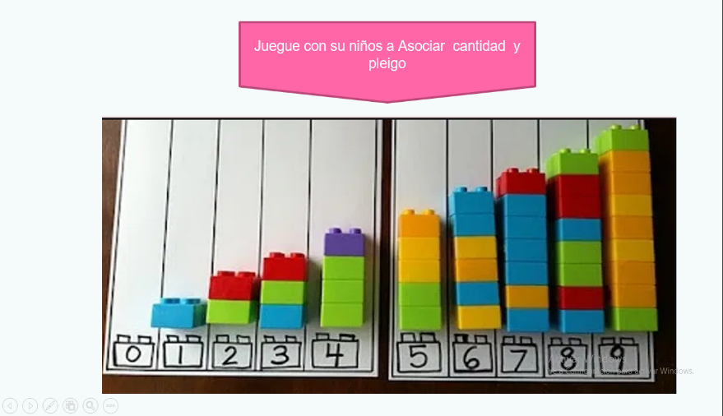  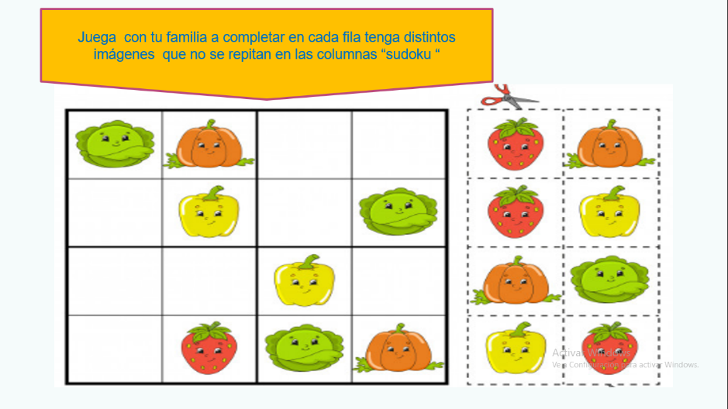  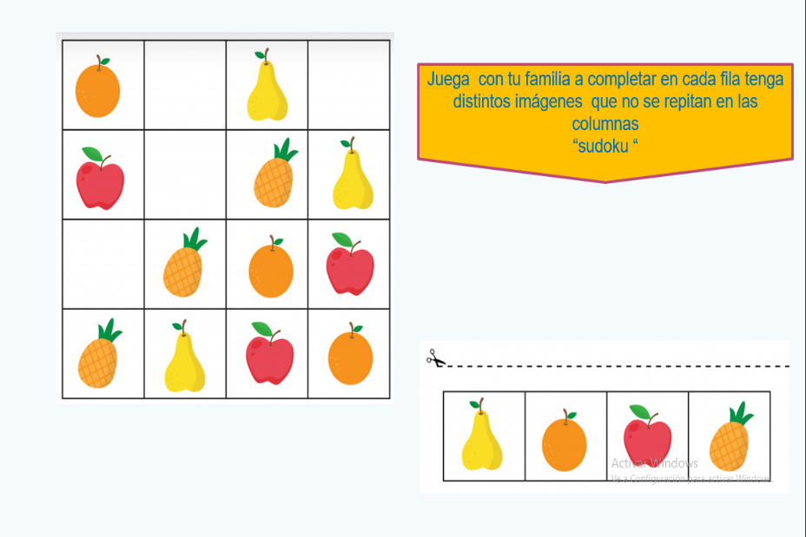
Competencia Se desenvuelve de manera autónoma a través de su motricidad. | - Ayudar tender ropa utilizando ganchitos.  - Jugando con las pinzas están trabajando la fuerza en dedos y mano, y al m ismo tiempo la estabilidad en el codo y el hombro.  - Podemos facilitarles herramientas reales y destornilladores cortos para los más pequeños para que practiquen su destreza y mejoren su coordinación óculo-manual y su motricidad fina.  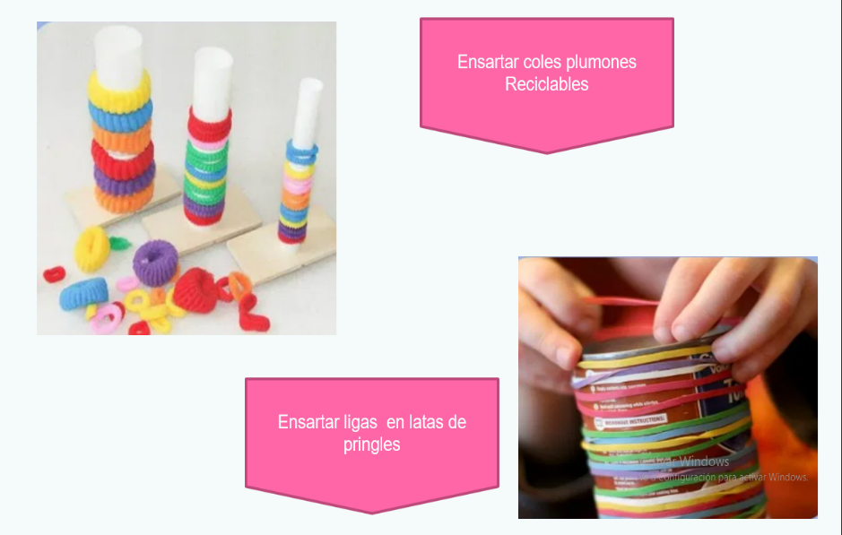  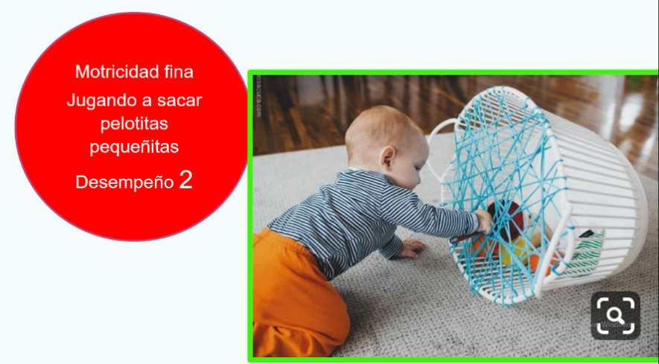  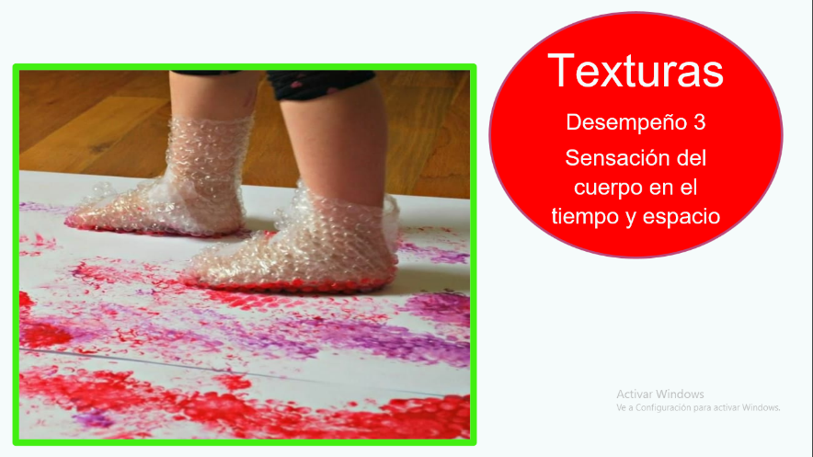

EVALUACION AL PADRE DE FAMILIA.
N° | ASPECTOS A EVALUAR | I  TRIM | II  TRIM | III  TRIM
01 | Es respetuoso saludando en el aula virtual. | A
02 | Acompaña a su niño(a) viendo el programa “Aprendo en casa” | A
03 | Respeta y cumple el horario de atención del aula virtual. | A
04 | Envía como evidencias de aprendizaje fotos, videos de su hijo(a). | A
05 | Envía de manera oportuna sus retos asignados en el día. | A
06 | Justifica la inasistencia de su niño(a), salud u otro motivo en el aula virtual. | A
07 | Asiste y cumple los acuerdos tomados en el aula e Institución. | B
08 | Participa y colabora en las actividades programadas en el aula (Proyectos, Asamblea, Talleres). | B
09 | Participa en las actividades de aprendizaje de actividades de adecuación curricular por el contexto. Del niño.  Festival virtual por Día de la Madre  Festival virtual Día del Padre  Festival virtual Día del Maestro  Festival virtual Fiestas Patrias | C  C  ---  ---

TRIMESTRE | FIRMA DEL PP.FF. | DOCENTE
I |  | ANA PARDAVE MIRANDA
II
III

……………………………………………….
DOCENTE DE AULA

“Educando con amor para Aprender a Vivir, pensar y compartir, respetando las diferencias”

